**程式設計(一)-HW02**

Due to 10/20 PM 11:59／授課老師：紀博文

**一、基本資料**

姓名：林育辰

系級：資工111

學號：40771131H

**二、檔案有哪些？**

1. hw0201.c
2. hw0202.c
3. hw0203.c
4. hw0204.c
5. hw0205.c
6. hw0206.c
7. Makefile
8. README.pdf

◎每個.c檔皆有詳細註解！

**三、如何執行？**

請輸入make→編譯hw0201.c~hw0206.c→產生hw0201~hw0206檔

指令如下：

$ make

$ ./hw0201

$ ./hw0202

…

以此類推，即可分別執行hw0201~hw0206

**四、索引**

**第一題**──────────────────P.2-3

第二題──────────────────**P.4-7**

**第三題**──────────────────P.7-9

第四題──────────────────**P.11-12**

**第五題**──────────────────P.12-15

第六題──────────────────**P.15-17**

**說明**

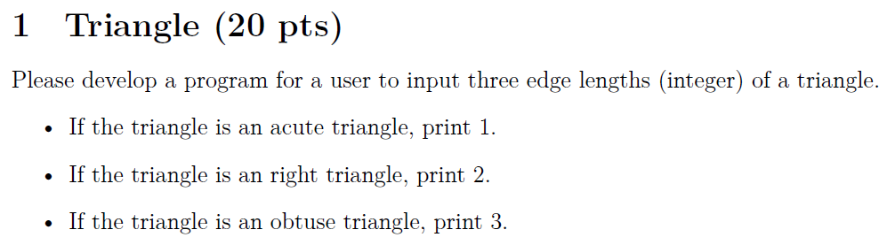

**◎題意說明**→提示使用者輸入三個三角形的邊長(整數)

並判斷如果：

「銳角三角形」輸出1

「直角三角形」輸出2

「鈍角三角形」輸出3

**◎檢查**

1) 三邊必須可形成三角形 (較小兩邊和大於第三邊)

2) 使用者輸入不可為0或負數 (邊不可為0或負)

→若輸入為0或負數，則提示使用者”input error”，並提示重新輸入

**◎輸入格式**



請編譯後，執行”$ ./hw0201”

輸入三個整數的邊，型式如(a b c)

**◎輸出格式**

1) 三邊無法構成三角形→輸出”These three numbers don’t form to triangle”

2) 銳角三角形→輸出”1”

3) 直角三角形→輸出”2”

4) 鈍角三角形→輸出”3”

**◎程式設計思路**

1) 以變數a, b, c儲存使用者輸入的三個邊

→檢查！若有邊<=0則重新輸入

2) 將a, b, c依數值大小重新排序，a, b, c由大至小排序

3) 將三個邊的平方和依序放入square_a,b,c的變數

→檢查！若三邊無法形成三角形，則提示使用者

4)判斷 b^2 + c^2 > a^2 (依餘弦定理，知cos值為正=>銳角)

5)判斷 b^2 + c^2 == a^2 (依餘弦定理，cos值為零恰為90度=>直角)

6)判斷 b^2 + c^2 < a^2 (依餘弦定理，知cos為負，超過180度=>鈍角)

**◎各情形範例**

1) Ex: ”-1 2 4”

Tip: 邊長有為零或負數

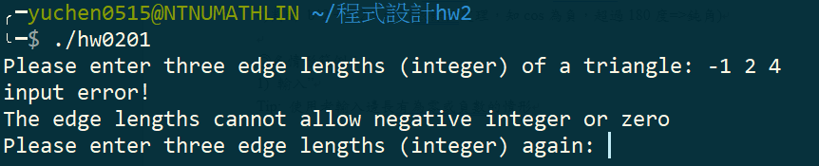

2) Ex: ”1 3 8”

Tip: 無法形成三角形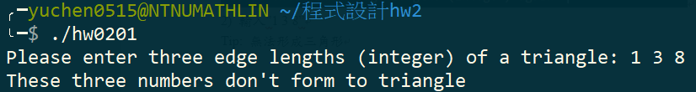

3) Ex: ”3 4 3”

Tip: 銳角三角形



4) Ex: ”3 4 5”

Tip: 直角三角形



5) Ex: “3 4 6”

Tip: 鈍角三角形



**說明**

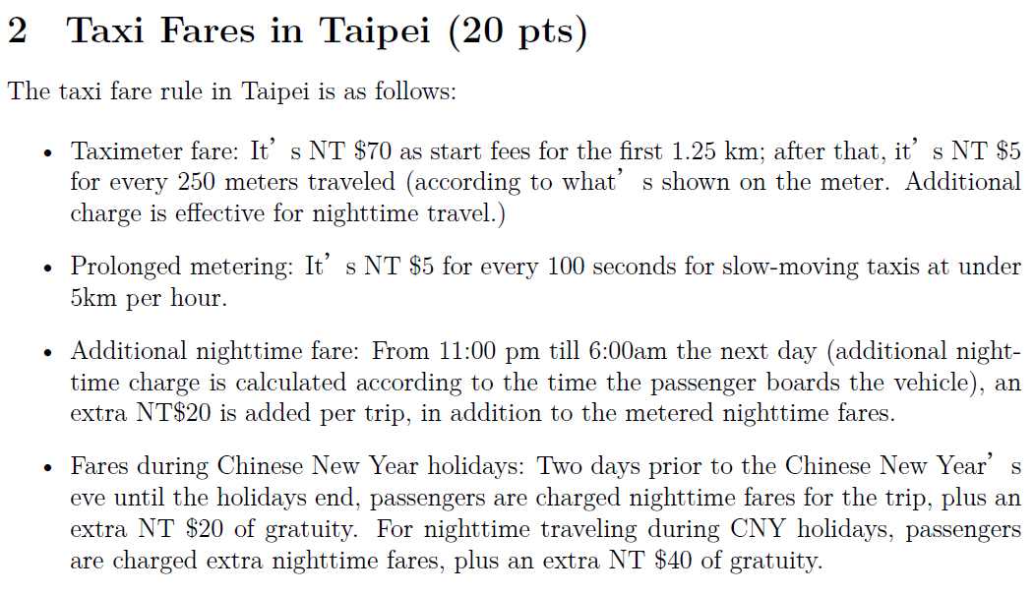

**◎題意說明**→使用者輸入里程數(meter)、滯留秒數(s)和是否為夜間時間、新年假期，輸出其應繳交的計程車費

費用計算方式：

1. 1.25公里以內(包含) 起始價70元
2. 超出1.25公里的路程，每250m酌收5元
3. 停滯秒數(*路途中小於時速5km的秒數)每100秒酌收5元
4. 夜間時間(*晚上11點至隔天早上6點)每趟旅程額外收20元
5. 新年期間(*新年前2天至新年結束)每趟旅程額外收20元

※夜間費用照算

**◎注意**

1) 里程數、停滯秒數不可為負數→提示使用者重新輸入

2) 里程數已取公尺(meter)、停滯秒數已取秒(s)，司機應四捨五入至個位數

3) 里程數若輸入為0，視同計程車交易並沒有完成，不酌收費用(0元)

4) 里程數計算方式為1250公尺內(含)路段一律酌收70元(不包含0)，只要超出1250即立即跳表

Ex: 1251m=>前1250公尺內路段酌收70元，後1公尺**視同已到下一個250公尺路段，酌收5元**=>倘若1250m，則1250(70元)和250(5元)=>75元

5) 滯留秒數每100秒**才**跳表一次

Ex: 100 s=>酌收5元／101 s，達100s時跳表一次，但後1s未滿下個100s故不收費=>5元

Ex: 201s=>酌收10元／完成完整的兩個(100s)，故收兩次5元

**◎輸入格式**

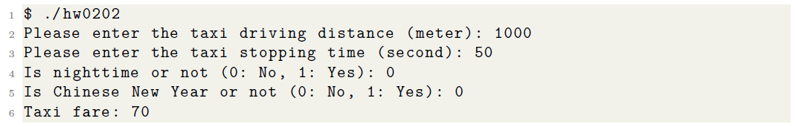

請編譯後，執行”$ ./hw0202”

依序依提示進行輸入

1. 里程數(整數)
2. 滯留秒數(整數)
3. 是否為夜間時段(0或1)
4. 是否為新年期間(0或1)

→注意，在3, 4中，若輸入非0數即判斷為「是」

**◎輸出格式**

1) 里程數若為0=>交易未成立，價格為0元

2) 輸出”Taxi fare: {金額}”

**◎程式設計思路**

1) 以變數dis, fare, stop, state分別儲存「距離」、「費用」、「滯留時間」、「新年／夜間時段狀態」

→檢查！若距離或滯留秒數為負數，提示使用者重新輸入

2) 一律價格由70元開始，若超過1250m，則判斷有幾個「全滿」的250m路段計算價格

3) 判斷是否有「未滿」的250m路段，若有則加5元

4) 計算有幾個「全滿」的100秒，若有則將數量乘5元加到費用內

5) 若為夜間時段，將state變數加1 (20元)

6) 若為新年期間，將state變數加1 (20元)

7) 里程數為0，則將費用歸零

8) 輸出計程車費用

**◎各情形範例**

1) Ex: ”-100”

Tip: 里程輸入負數

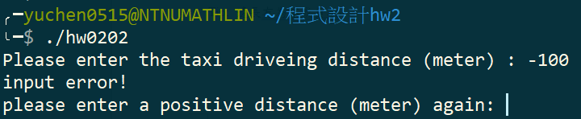

2) Ex: ”1250 -5”

Tip: 停滯秒數輸入負數

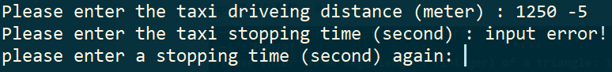

3) Ex: ”1251 0 0 0”

Tip: 1250以外，新路段加價(多餘的1公尺視為新路段)

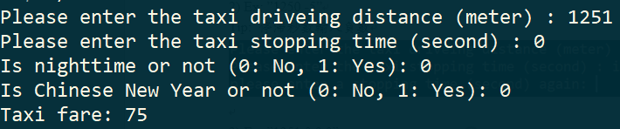

4) Ex: ”1250 101 0 0”

Tip: 1250(含)以內，每滿100秒才加價(多餘1秒不計算價格)

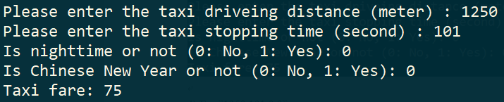

5) Ex: “1250 100 1 0”

Tip: 夜間時搭乘，且滿100秒

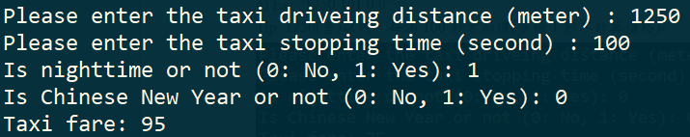

6) Ex: “1250 100 1 1”

Tip: 新年期間且於夜間時搭乘，又滿100秒

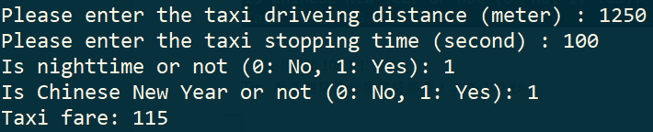

7) Ex: “0 20 1 1”

Tip: 新年期間且於夜間時搭乘，在車上攀談20秒，司機選擇不載送(里程數0)

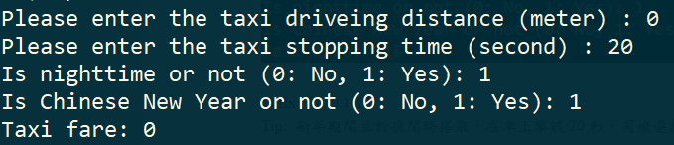

**說明**

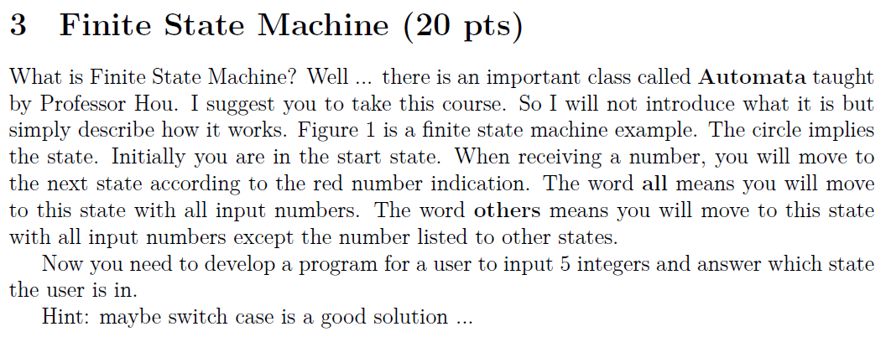

**◎題意說明**→使用者輸入五個整數，並依「有限的自動機」由「Start」按輸入的五個整數變換狀態，並輸出最終狀態為何

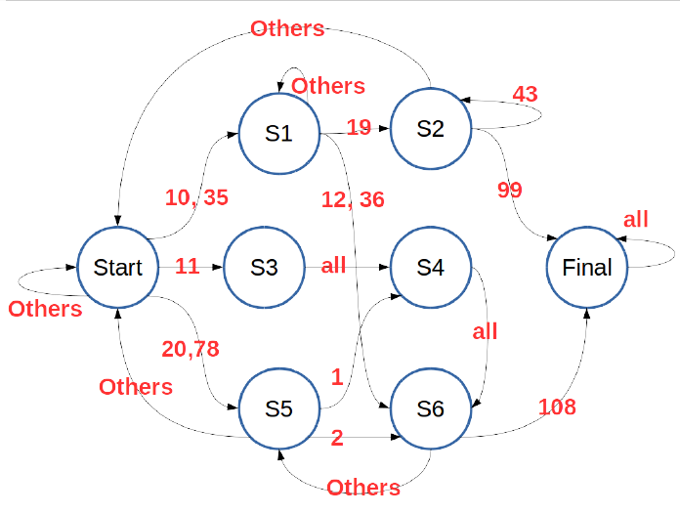

**▲自動機流程圖**

**◎輸入格式**



請編譯後，執行”$ ./hw0203”

依提示輸入五個整數(a b c d e)

**◎輸出格式**

1) 輸出 “The user is in the {___} state.” (Start／S1~S6／Final)

**◎程式設計思路**

1) 設置狀態紀錄變數(1 or 0)，Start, S1, S2, S3, S4, S5, S6, Final，並將Start設為1，並設置count(計次)，以確認讀取到第幾個數字

2) current變數儲存目前的第count的數，以便一一讀取作狀態模擬

a, b, c, d, e則依序儲存使用者的五個整數

3) 設置無限while迴圈，最終當count=5(也就是讀完數以後)跳出迴圈

4) 以if一一檢查當天狀態是在Start, S1~S6還是final

5) 當屬於某一狀態時，進入並依current的數值switch，並依照圖片更改狀態

EX: “11 55 38 108 55”

剛開始start為1，進入switch後判斷當前數字為”11”，因此將start設為0，並將S3狀態設為1(下次迴圈就會進到S3內)，再將count+1(讀取下一個數55)，跑完第一次迴圈後，再重新設置current的數值為55=>進到S3迴圈… …依此模擬「有限的自動機」狀態轉移之情形

6) 尋找哪個狀態為1，並輸出目前狀態

**◎各情形範例**

1) Ex: ”22 33 44 55 66”

Tip: start

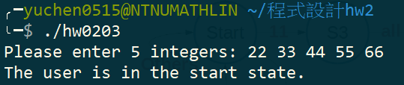

2) Ex: ”20 3 35 10 20”

Tip: S1



3) Ex: ”20 3 35 10 19”

Tip: S2



4) Ex: ”21 22 23 24 11”

Tip: S3



5) Ex: “21 22 23 11 50”

Tip: S4



6) Ex: “20 30 20 30 20”

Tip: S5



7) Ex: “11 87 78 10 2”

Tip: S6



8) Ex: “30 11 87 78 108”

Tip: Final



**說明**

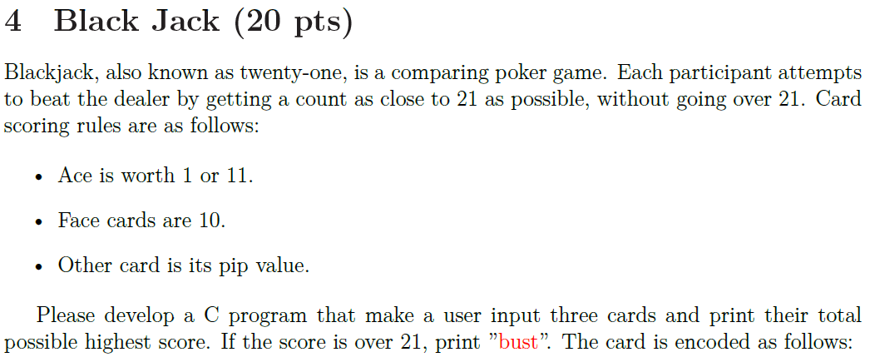

**◎題意說明**→使用者輸入三張牌的點數(介於1~52)，盡可能輸入不超過21點最大的數，如超出21點則輸出”bust”

→Ace可為1或11點

→J, Q, K一律為10點

→其他牌依照其牌面上點數

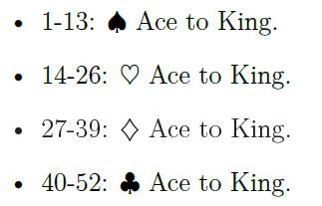

**▲花色分類方式**

**◎檢查**

1) 每張牌考慮花色、點數則皆唯一，不可重複→若重複則提示使用者重新輸入

2) 卡牌應在1~52之間(包含)，若超出限制→提示使用者重新輸入

**◎輸入格式**



請編譯後，執行”$ ./hw0204”

依提示輸入三個介於1~52的整數(a b c)

**◎輸出格式**

1) 點數超出21=>輸出”bust”

2) 點數在21以內(含)=>輸出**盡可能接近21**的點數

**◎程式設計思路**

1) 先以長度為3的陣列card儲存使用者輸入，point儲存累加點數，not_in_bound則記錄卡牌點數是否在[1,52]內

→重複輸入／超出區間 提示使用者重新輸入

2) 依序讀取點數累加，其中遇到A時，先加”1”，在累加完畢之後檢查如果再加”10”(即11)會不會超出21

※其中若非1的牌，則累加點數(face為10)後將該牌的card歸為0，而A則不會歸零，以便之後再次檢查

3) 累加完後，再次檢查牌中有A的，直接加10會不會超出21，若不會就加10

4) 超出21輸出”bust”，其餘輸出累加的點數

**◎各情形範例**

1) Ex: ”0 2 5”

Tip: 有卡牌點數不在[1,52]之內

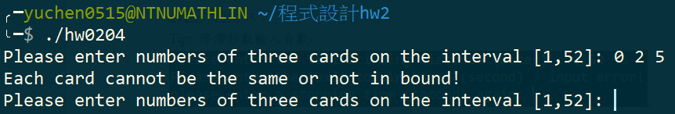

2) Ex: ”1 1 2”

Tip: 卡牌重複

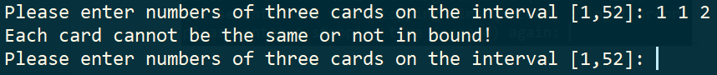

3) Ex: ”3 9 10”

Tip: bust的情形



4) Ex: ”1 14 52”

Tip: 黑桃A，紅心A，梅花K(10點)

備註：兩個A都先加1點，加上K共12點，之後檢查+10是否超出21，確定超出，因此兩個A為1點而非11點，加上K共12點



**說明**

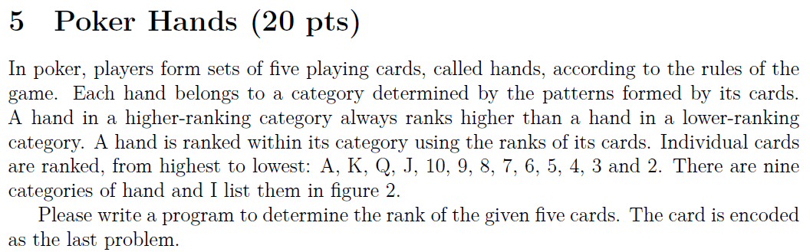

**◎題意說明**→使用者輸入五張牌的點數(介於1~52)，依照附表的牌型，符合的牌型以順位越高為基準，並輸出是什麼牌型，其中A為最大的數，而2為最小的數，必須依照第四題的方式判斷花色。



**▲花色分類方式(同第四題)**

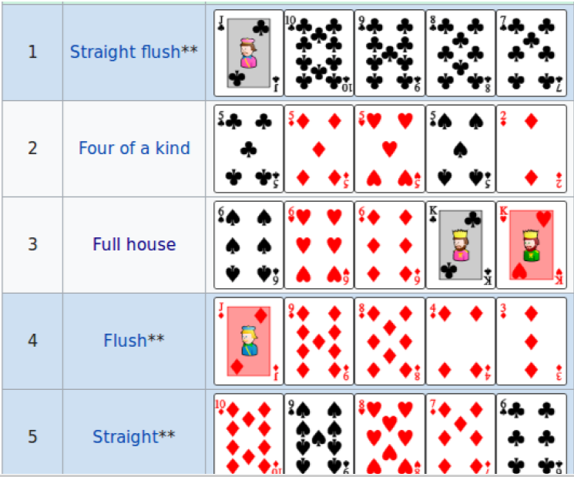

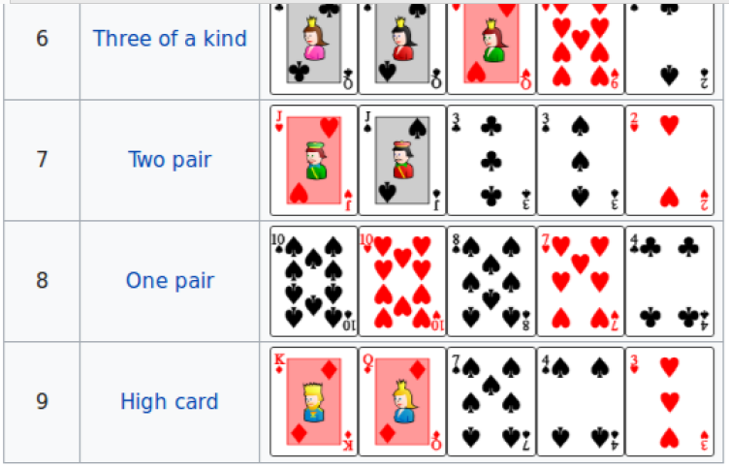 ▼牌種類型6-9

▲牌種類型1-5

**◎注意**

1) 每張牌考慮花色、點數則皆唯一，不可重複→若重複則提示使用者重新輸入

2) 卡牌應在1~52之間(包含)，若超出限制→提示使用者重新輸入

3) 此程式預設為**僅有一副牌**，不含鬼牌，共1-52，並依附表分花色

4) 正式玩法時，A因為最大的數，在判斷時10 J Q K A為順子(A最大)，亦可A 2 3 4 5(5最大)，若為J Q K A 2，則根據正式撲克的規則，此為「散牌」而非順子。

**◎輸入格式**



請編譯後，執行”$ ./hw0205”

依提示輸入五個介於1~52的整數(a b c d e)

**◎輸出格式**

1) 依照9種分類的牌名輸出(若同時符合，則依排名較前的牌型為主)

**◎程式設計思路**

1) 主要以card[5]的陣列儲存手牌，而suit[4]儲存各花色牌的數量，point[14]則儲存各點數的數量，此外repeat和not_in_bound則記錄卡牌點數是否在[1,52]內

→重複輸入／超出區間 提示使用者重新輸入

2) 以flush(同花色), straight(順子), pair(對子), separate變數來記錄牌型

※其中若非1的牌，則累加點數(face為10)後將該牌的card歸為0，而A則不會歸零，以便之後再次檢查

3) 依序讀取五張手牌，並按每張的花色、點數在相對應的陣列位置上紀錄，其中特別的是point[13]，存放的值和point[0]一樣，為A的數量，目的是為了之後10 J Q K A順子判別的方便

4) 讀取suit的四個花色，若有五張同花色，則flush變數儲存為1

5) 讀取point各個點數，若一個點數高達四張，則紀錄四條(four_of_a_kind)

為1，三條則紀錄three_of_a_kind為1，對子則記錄pair+1，其餘則列入separate(方便順子作判別)

6) 若非四條、三條、對子，則會進入separate==5的迴圈，一一尋訪，若檢查的i，其下個數值恰巧也有，則separate-1，當形成順子時，separate會扣4，變成1

EX: A 2 3 4 5=>A 2, 2 3, 3 4, 4 5，共四對符合條件，故扣4🡺separate=1

7) 因上述會尋訪到point[12] point[13](K,A)，若手牌為J Q K A 2，則會重複記錄扣到兩次A(K A, A 2)，因此要將separate+1回去

8) 此時separate==1，就將straight紀錄為1

9) 依照牌型輸出，同花順即為flush+straight都符合，依此類推判斷

**◎各情形範例(主要依作業所附圖像作測試)**

1) Ex: ”0 1 2 3 4

Tip: 有卡牌點數不在[1,52]之內

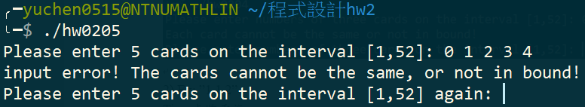

2) Ex: ”1 1 3 4 5”

Tip: 卡牌重複

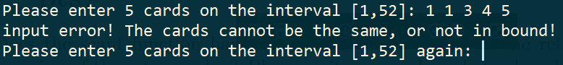

3) Ex: ”50 49 48 47 46”

Tip: 同花順(Straight flush)



4) Ex: ”44 31 18 5 2”

Tip: 鐵支(Four of a kind)



5) Ex: ”6 19 32 52 39”

Tip: 葫蘆(Full house)



6) Ex: ”24 22 21 17 16”

Tip: 同花(Flush)



7) Ex: ”23 9 34 20 45”

Tip: 順子(Straight)



8) Ex: ”51 12 38 22 2”

Tip: 三條(Three of a kind)



9) Ex: ”24 11 42 3 15”

Tip: 兩對(Two pair)



10) Ex: ”39 38 7 4 16”

Tip: 散牌(=>High card規則)



**說明**

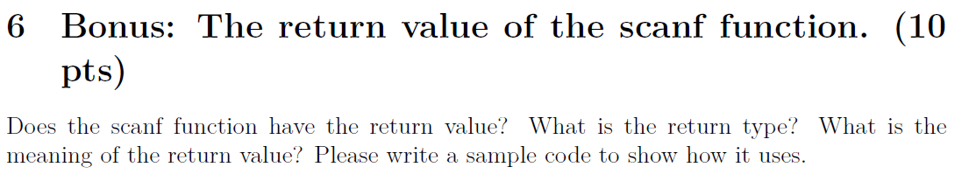

**◎題意說明**→回答scanf函數是否有回傳值、回傳值的類別、回傳值代表的意義，並寫出簡單的程式來說明這是如何運作的

**◎回答**→

1) Scanf函數是**有**回傳值的

2) 其型別為**整數**型態

3) 代表前面”%d %d %d”，有確實**接收到的數**共有幾個

**◎輸入格式**

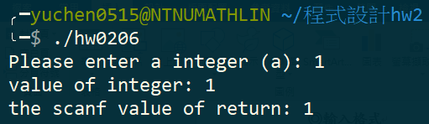

請編譯後，執行”$ ./hw0206”

依提示所述，根據需求的”數量”任意鍵入整數

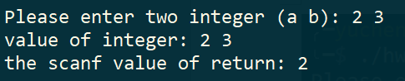

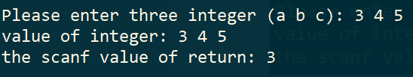

**◎輸出格式**

1) 輸出原始的輸入進到變數後變為多少

2) 輸出scanf的回傳值

**◎實際測試**(加強說明回答的第三點)

※為免除warning的問題，此部分程式碼並未鍵入在hw0206.c內，僅以自行測試的結果，和圖片為參考

1) 當我設置a,b,c,d，並讓使用者輸入三個數時，如圖：



三個數分別對應到scanf的”%d %d %d”，而實際後面預設傳遞的數值卻有四個(a b c d)，此時scanf回傳的是”%d”按照格式化(format)方式所收到的數值，此函式編譯後會出現warning，但仍可執行，回傳答案為3(即%d的數量)

Warning訊息

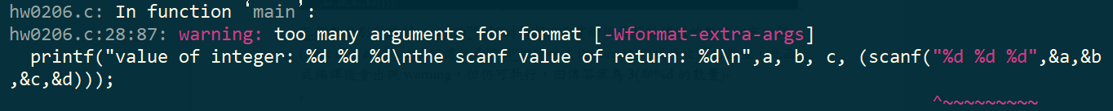

輸出情形

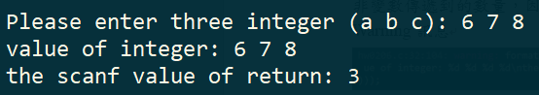

%d接收到的數字數量共三個，但須傳遞的值有四個，scanf回傳的是”接收到的值”

2) 當我設置a,b,c,d，並讓使用者輸入四個數時，如圖：

四個數分別對應到scanf的”%d %d %d %d”，依照format要求是接收”四個數”，但後面傳遞到的變數只有三個(a b c)，此時scanf是回傳”接收到的數量”而非變數傳遞到的數量，因此為4(即%d數量)，同樣地在這程式中編譯會warning

Warning訊息



輸出情形

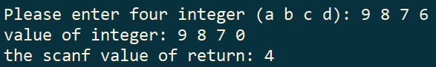

%d接收到的數字數量共四個，但須傳遞的值僅有三個，scanf回傳的是”接收到的值”，其中6並沒有傳遞到d變數內，但因為接收到”4個”所以回傳為”4”